LEI Nº 4486, DE 15 DE DEZEMBRO DE 2025.

Autoriza ao município de Gramado o pagamento de parcela autônoma na remuneração dos enfermeiros, técnicos de enfermagem, auxiliares de enfermagem e parteiras, os valores recebidos da União a título de assistência financeira complementar para cumprimento do piso nacional.

O PREFEITO DE GRAMADO, no uso de suas atribuições legais, FAÇO SABER, que a Câmara Municipal de Vereadores aprovou e eu sanciono e promulgo a seguinte Lei:

Art. 1º Fica o município de Gramado autorizado a efetuar o pagamento de parcela autônoma na remuneração dos enfermeiros, técnicos de enfermagem, auxiliares de enfermagem e parteiras, os valores recebidos da União a título de assistência financeira complementar para cumprimento do piso nacional.
§1º A parcela será paga no valor necessário para complementar o piso salarial nacional estabelecido pela Lei Federal nº 14.434, de 4 de agosto de 2022, que alterou a Lei Federal nº 7.498 de 25 de junho de 1986.
§2º A complementação do valor se dará considerando a diferença entre o valor fixado para o piso nacional e o efetivamente percebido pelo servidor considerando o vencimento básico acrescido das parcelas remuneratórias fixas, gerais e permanentes.
§3º A parcela complementar autônoma, de que trata o caput, não altera o valor do vencimento e do salário dos empregos, e não servirá de base de cálculo para nenhuma outra vantagem.
Art. 2º Somente terão direito à parcela complementar autônoma os empregados ou servidores cuja remuneração for inferior ao valor dos pisos salariais nacionais definidos pelo art. 15-C da Lei Federal nº 7.498/1986.
Parágrafo único. O valor da complementação deverá ser calculado de modo proporcional no caso dos empregados ou servidores com carga horária inferior a 44 (quarenta e quatro) horas semanais.
Art. 3º A parcela complementar autônoma somente será considerada devida, aos empregados ou servidores, depois do efetivo repasse, pela União, ao Município, dos valores da assistência financeira complementar que lhe compete.
Art. 4º As despesas decorrentes desta lei correrão por conta dos recursos oriundos da União, conforme Portaria GM/MS nº 1.135, de 16 de agosto de 2023 e eventuais alterações posteriores.
Parágrafo único. A contabilização das receitas e despesas relativas à assistência financeira complementar da União observará a Fonte 605 e o grupo 3.1 - Pessoal e Encargos Sociais, em consonância com a Portaria STN nº 710, bem como as demais exigências de responsabilidade fiscal em cada exercício, em atenção à Lei Complementar nº 101/2000 (Lei de Responsabilidade Fiscal).

Art. 5º Esta Lei entra em vigor na data de sua publicação, surtindo seus efeitos financeiros a contar de 1º de maio de 2023, nos termos da legislação federal.


Gramado, 12 de Dezembro de 2025.

Nestor Tissot Prefeito de Gramado

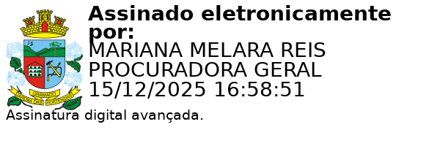
Ciente. Registre-se e Publique-se.
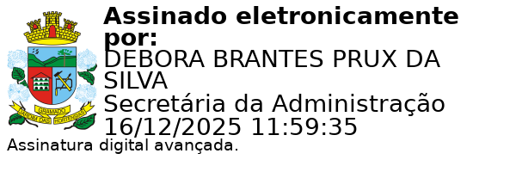
Mariana Melara Reis Débora Brantes Prux da Silva Procuradora-Geral do Município Secretária Municipal de Administração

